附件一：

发票验证操作流程

一、验证操作步骤

登陆校园网“财务信息平台”，点击进入“网上预约报账”系统，进入“日常报销”或“国内差旅报销”模块按步骤填写报销单。

按步骤填写至“支付方式”页面，点击“电子发票”图标（见图1），进入发票验证页面（见图2）。

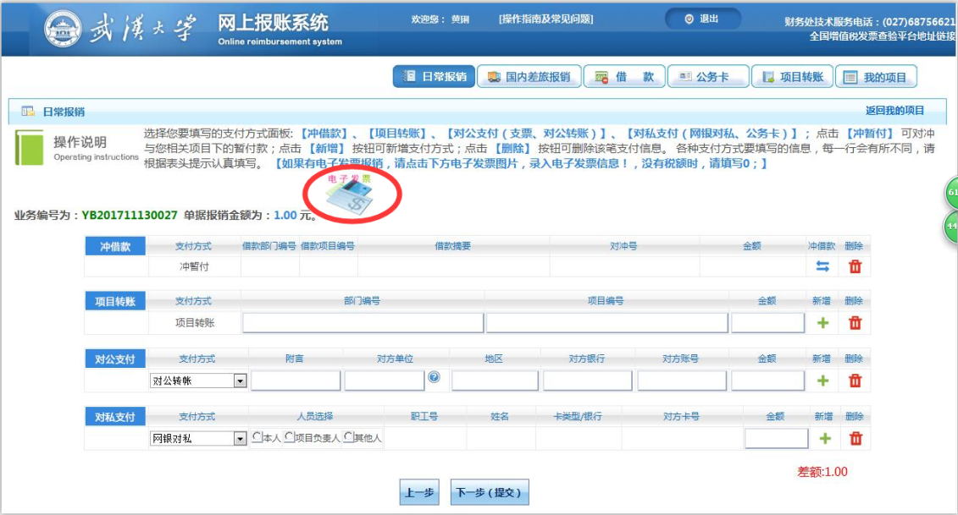

图1.

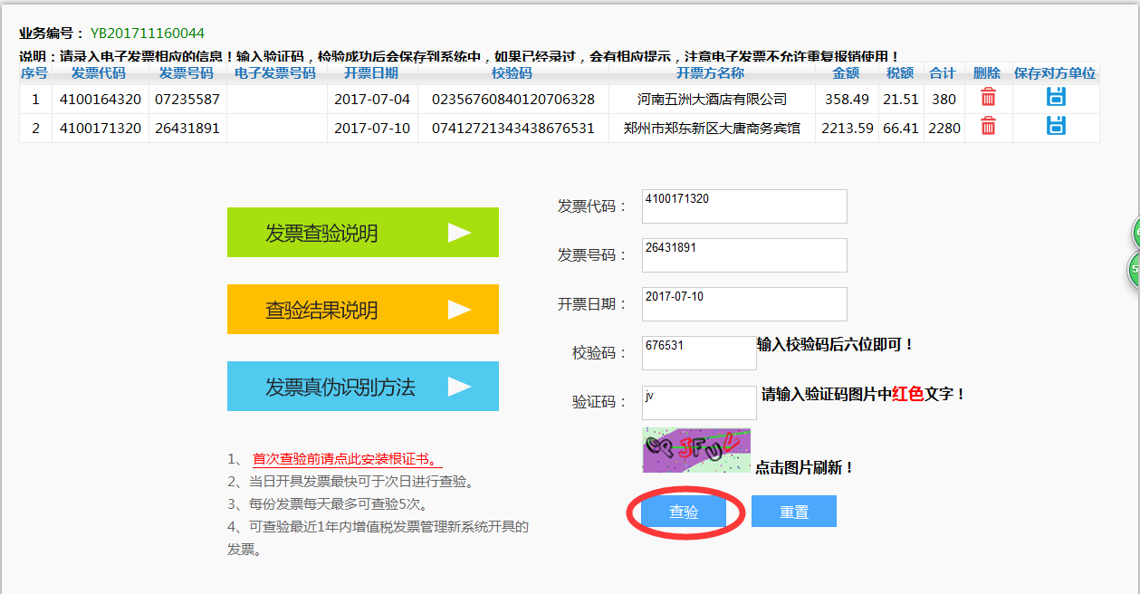

图2.

根据需报销的纸质发票的内容，（见图3.）按提示依次填写:发票代码、发票号码、开票日期、效验码、验证码等信息。（某些发票的校验码打印在发票左上方发票代码的下面）。

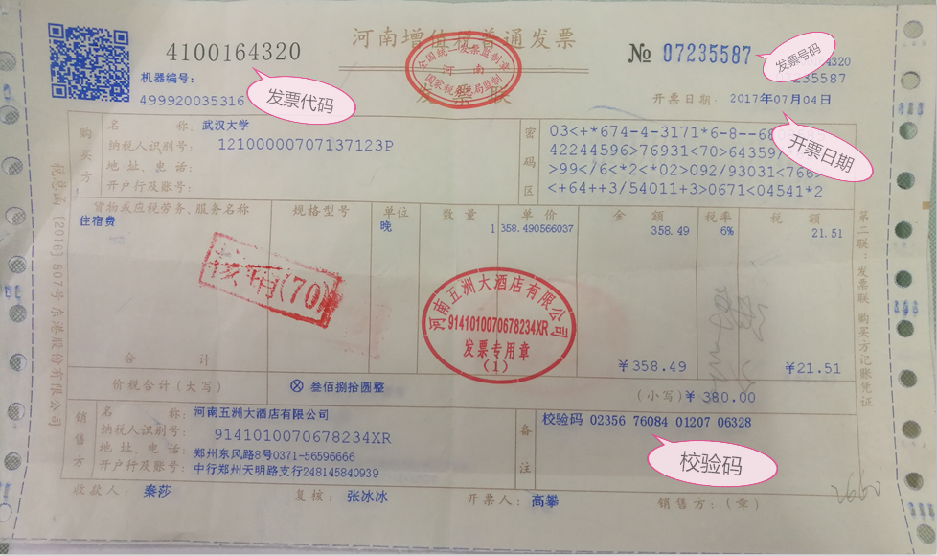

图3.

输入完成并核对无误后，点击“查验”按钮，等待系统查验。发票通过系统校验后，系统显示“该发票信息保存成功”并显示出发票的完整信息，见图4.

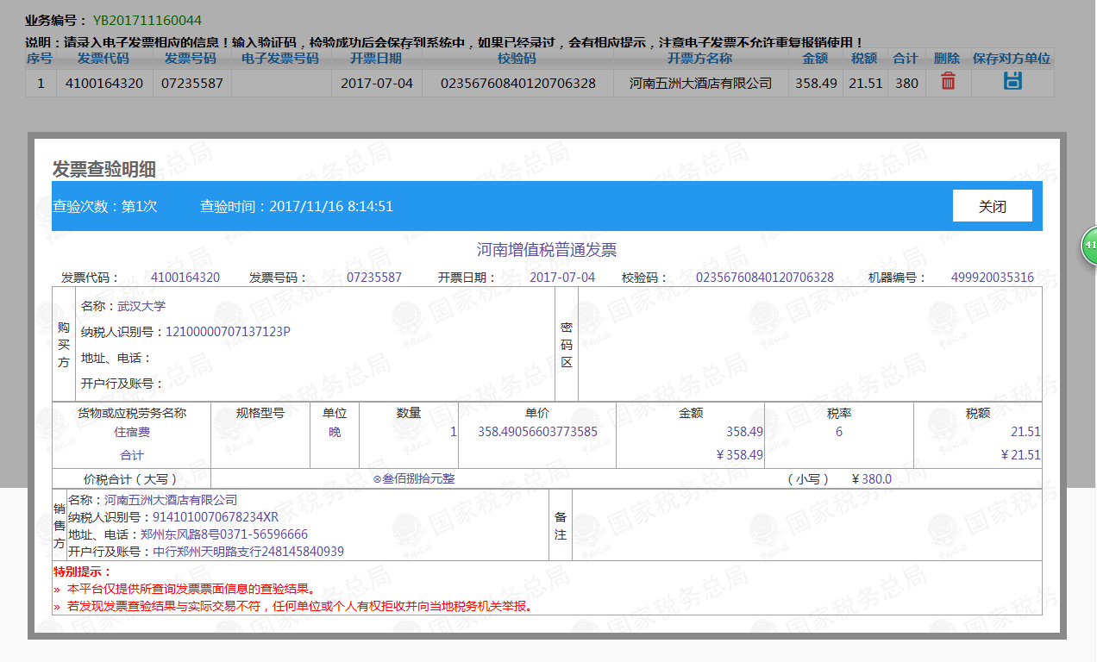

图4.

核对纸质发票与系统显示信息是否一致，**特别注意核对金额**。若信息一致,说明发票校验合格。点击“关闭”，退回到“支付方式”页面，继续完成报销单的填写。填写完成并提交、打印报销单，校验的发票信息会显示在报销单上，（见图5.）发票验证完成。

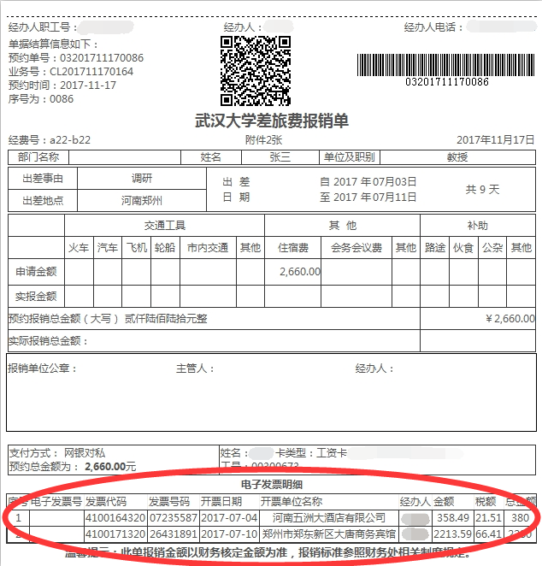

图5.

三、注意事项

如果输入了发票的相关信息，点击“查验”后，系统显示“信息不一致，未通过验证”、“查无此票”，或者图4显示的发票信息与纸质发票不一致，则该发票不能作为报销凭据，应与开票单位核实。

系统中每张发票的验证信息只可保存一次。完成发票验证并提交了报销单后，系统不允许再次录入该发票。如果需要修改网报单，并重新验证该发票，须将原报销单删除，重新录入验证。